TP2

ex2 Matériel

on génère le rayons de la camera vers la scène pour chaque pixel, le premier point touché représente la couleur du pixel avec material.diffuse

ex4 Ombre

Pour déterminer si un point est à l’ombre d’une source de lumière ponctuel, nous traçons le rayons partant du point p jusqu’à la source de lumière et nous vérifions si le point p voit la source de lumière

ex5 Pénombre

Pour améliorer les ombres de la partie précédente la source de lumière n’est plus un point unique mais une zone, ici un triangle.
Pour chaque point p nous choisissons uniformément un point dans la source de lumière et nous vérifions s’il est vu par le point de la source choisi, cette solution va créer une pénombre car à la limite de l’ombre seulement une partie des points de la source seront visible

Plusieurs sources
dans le cas de plusieurs source nous pouvons choisir N_point pour chaque source/triangle de lumière, un solution équivalente est choisir aléatoirement une source puis un point sur celle-ci.

Ex6 toute les sources

Cependant la solutions précédente pour la scène « émission » donne le résultat suivant :

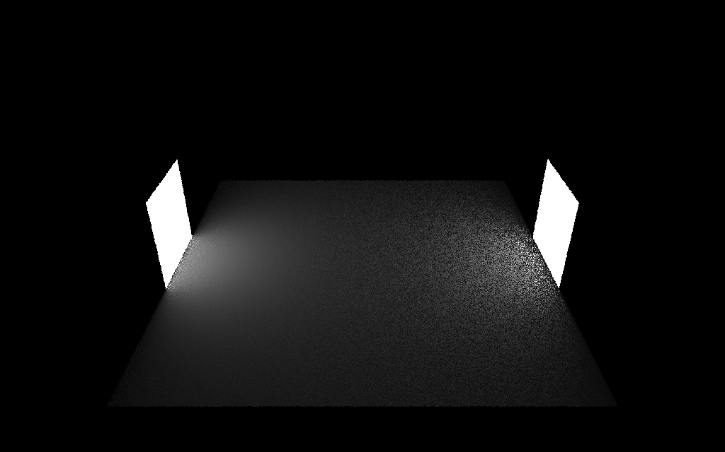

Pour palier le problème il suffit de choisir la source de lumière en fonction de son aire :

int si;
int P_si = (int) sources.area*u01(rng); //entre 0 et 20000
if (P_si <= 5000){
si=N_Source-1;
}
else if (P_si <= 10000){
si=N_Source-2;
}
else {
si = (int) (N_Source-2)* u01(rng);
}

note cette portion de code n’est pas parfaite mais fonctionne pour la avoir le comportement voulue sur la scène « émission »,

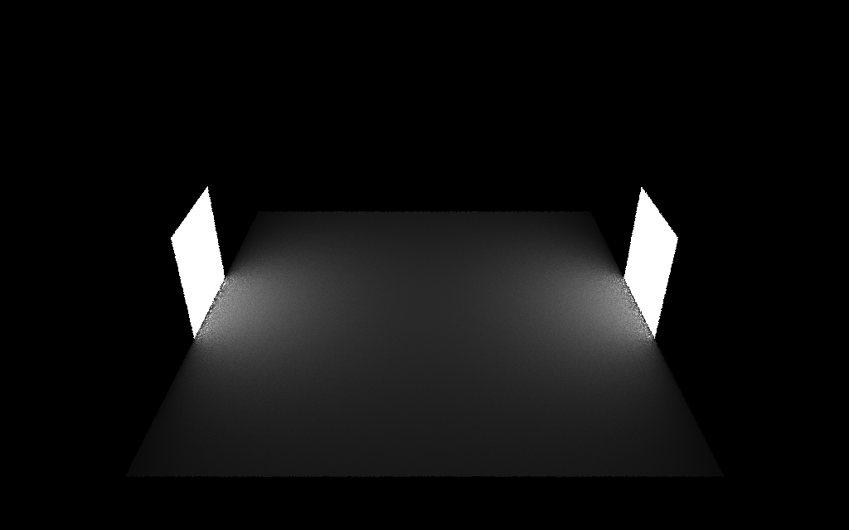

Une autre solution pour ce problème est que pour chaque point p de générer une direction et tester si la direction touche une source de lumière :

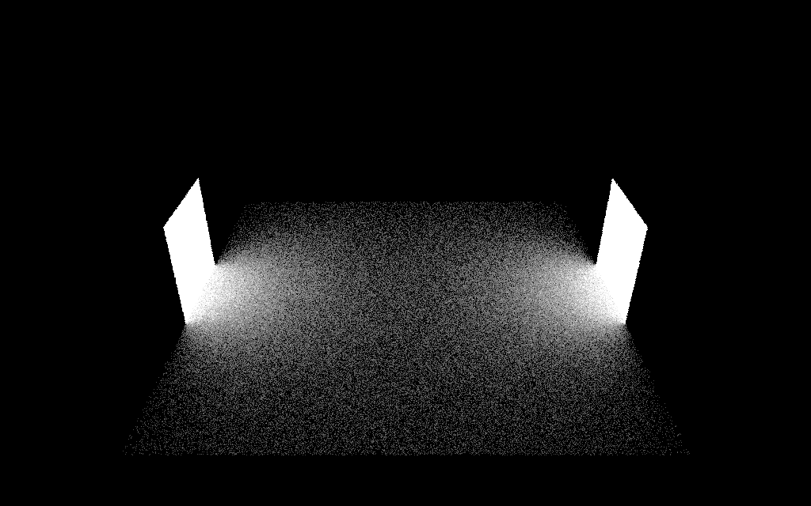

Nous pouvons remarquer que la solution avec les direction semble efficace proche de la source alors que la solution, or les deux solutions converge vers la même solution, pour réduire la variance et réduire le bruit du résultat nous pouvons combiner les deux et par exemple privilégier l’une ou l’autre selon la distance à la source.

avec pi
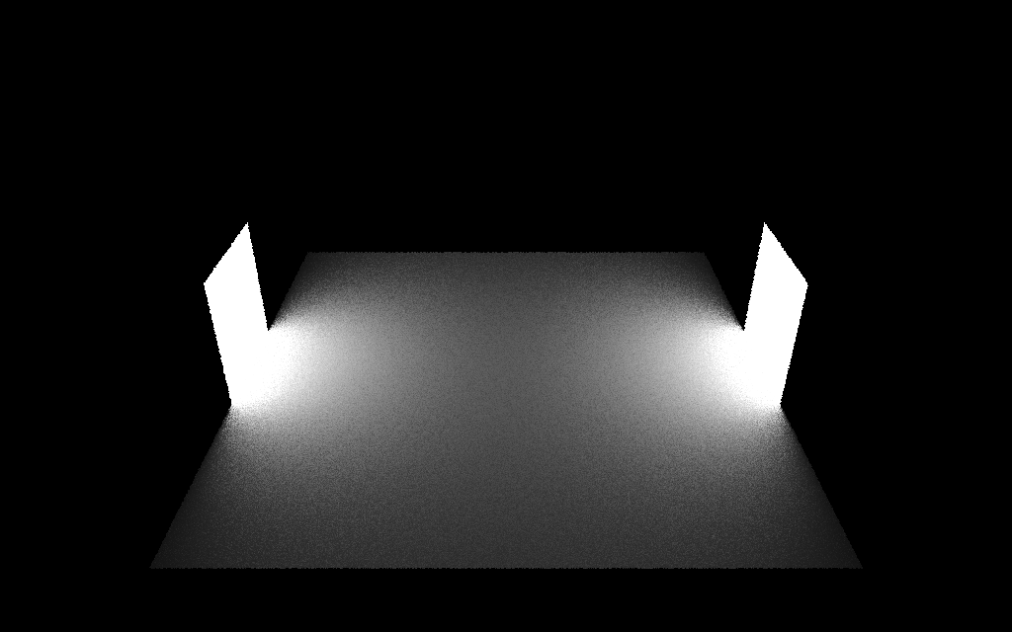

sans pi

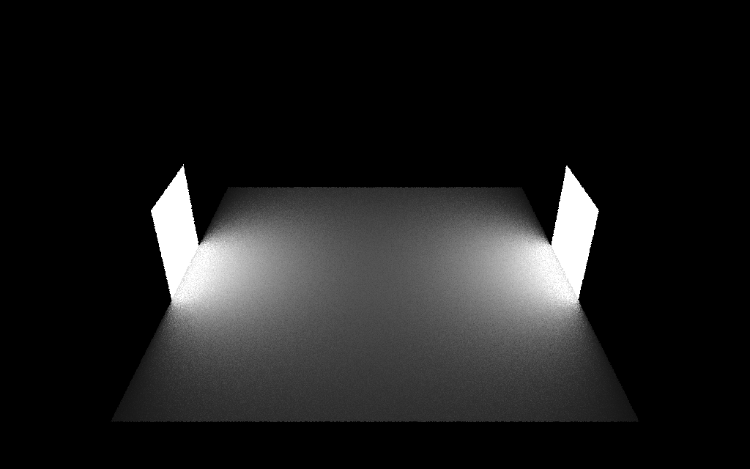

Ex7

la prochaine amélioration est d’estimer l’éclairage indirect. Pour cela nous générons des directions autour d’un hémisphère,

Une première étape est de générer des directions autour de p et l’éclairer selon une lumière ambiante :

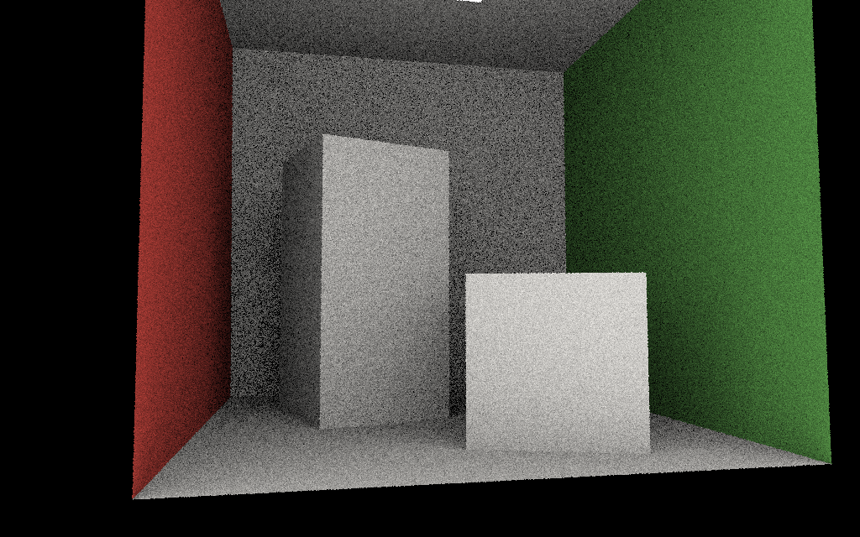

la lumière ambiante vient en majorité du coté de la camera car il faut que le rayon atteigne le ciel qui est en dehors de la scène,

Nous pouvons par exemple simuler la lumière indirect par cette lumière ambiante :
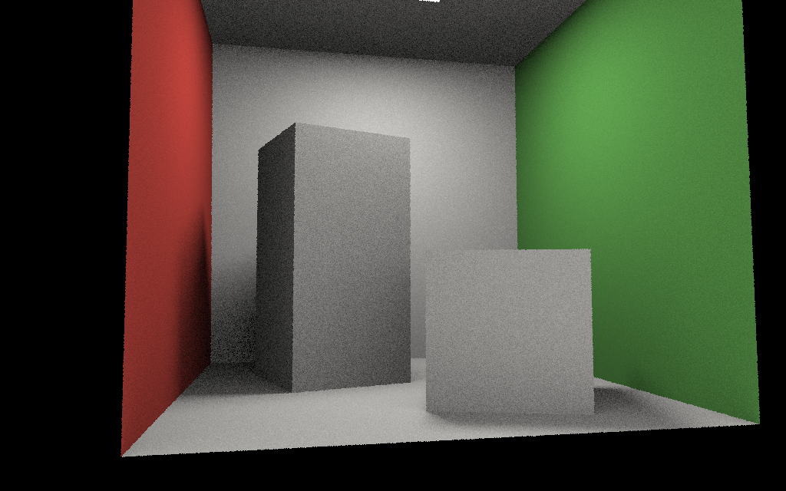
Nous pouvons encore mieux faire, pour chaque point p nous pouvons générer des directions et pour chacune de celle-ci toucher un autre point q . Nous pouvons ensuite déterminer l’intensité de lumière reçu par ce point q en calculant l’intensité direct reçu des sources de lumière :

indirect 32 directions
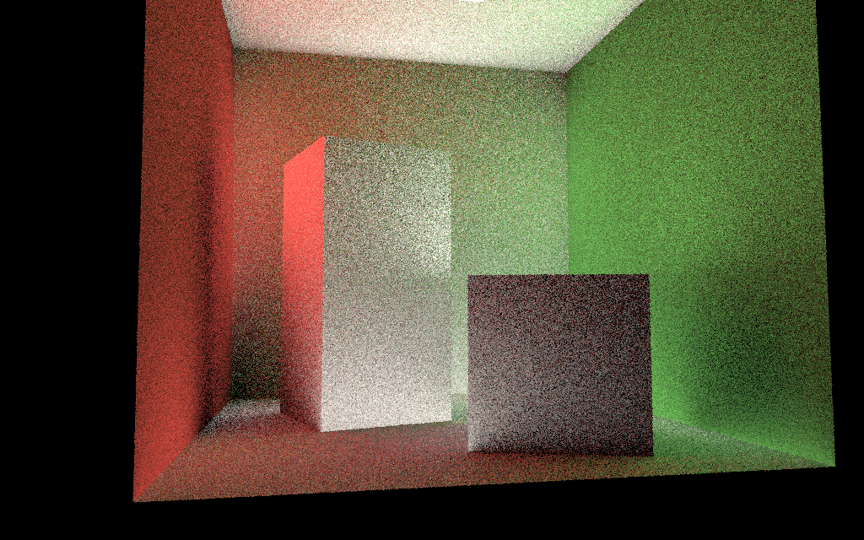

direct et indirect 32 directions
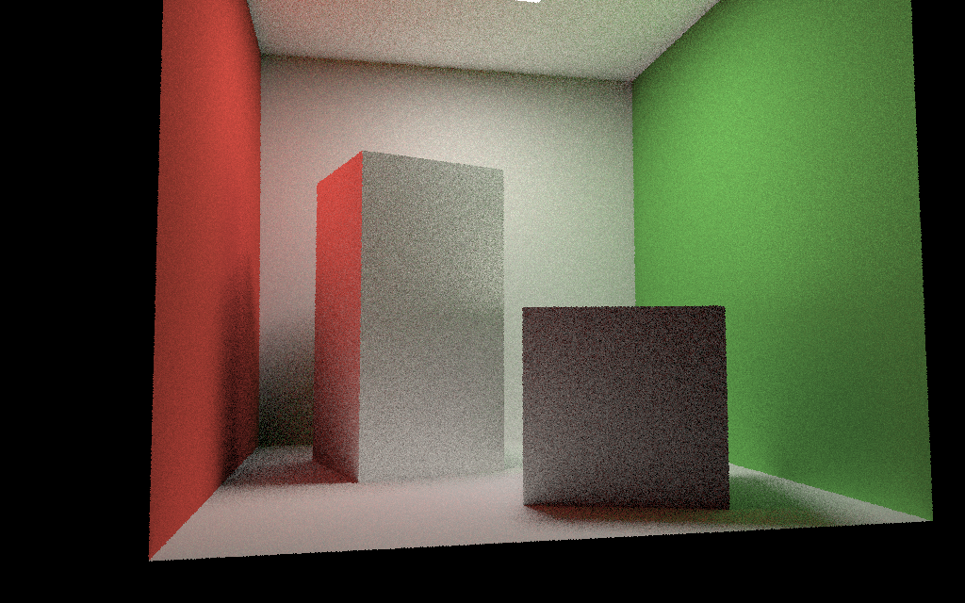

direct et indirect 128 directions
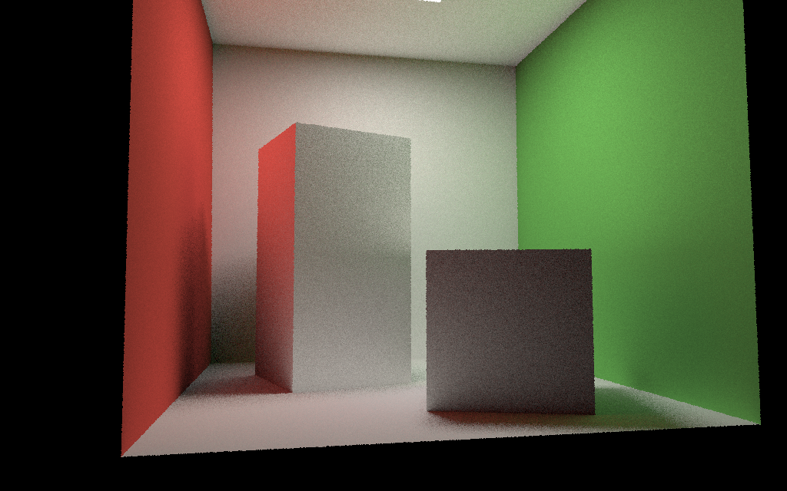

Test

Direction direct


